Конспект урока математики, проведённого в 1 классе учителем начальных классов МАОУ СОШ №30 г. Березники Кобзевой Еленой Леонидовной.

Класс: 1 общеобразовательный
Тема: Состав чисел первого десятка.
Цель:
- закреплять знание состава однозначных чисел,
- развивать навыки логического мышления,
- пробуждать интерес к предмету через дидактическую игру.
Планируемые результаты:
1. Личностные:
• умение проводить самооценку на основе критерия успешности учебной деятельности;
• повышение уровня познавательных интересов, учебных мотивов;
• развитие доброжелательности, доверия и внимательности к людям, готовности к сотрудничеству и дружбе, оказанию помощи тем, кто в ней нуждается
2. Метапредметные:
регулятивные:
• способность принимать, сохранять цели и следовать им в учебной деятельности;
• умение действовать по плану и планировать свою деятельность;
• оценивать правильность выполнения действия на уровне адекватной ретроспективной оценки;
• вносить необходимые коррективы в действие после его завершения на основе его оценки и учета характера сделанных ошибок
• высказывать свое предложение
коммуникативные:
• уметь оформлять свои мысли в устной форме, слушать и понимать речь других;
• совместно договариваться о правилах поведения и общения на уроке и следовать этим правилам
познавательные:
• уметь ориентироваться в своей системе знаний: отличать новое от уже известного с помощью учителя, добывать новые знания, находить ответы на вопросы, используя учебник, свой жизненный опыт и информацию, полученную на уроке
• развитие универсальных логических действий: анализ, синтез, выбор оснований и критериев для сравнения, классификации объектов
3. Предметные:
• развитие умения складывать и вычитать в пределах десятка, основанного на знании состава числа

Ход урока.
I. Оргмомент.
II. Постановка учебной задачи.
- Ребята, сегодня утром меня встретила директор нашей школы Елена Ильинична и сообщила, что в нашу школу по электронной почте пришло письмо и адресовано оно детям 1б класса. Прочитаем его? ( 1 слайд)
- Дорогие ребята!
У меня большое горе. Похитили невесту мою Василису Прекрасную. Где её искать, не ведаю. Известно мне стало, что найти её сможет тот, кто хорошо знает математику .Я узнал, что ученики 1 б класса любят математику и делают большие успехи в учёбе. Помогите мне найти мою Василису.
Иван-Царевич.
- Ну что, ребята, поможем Ивану-Царевичу? Хотя математику мы изучаем только четвёртый месяц, но мы много уже знаем. Давайте вспомним, что чему мы научились.
Попробуем помочь Ивану-Царевичу.
III. Реализация учебной задачи..
- Для начала нам нужно выяснить, кто похитил Василису Прекрасную. Мы узнаем это, выполнив первое задание:
1. Найдите лишнее число, расположите числа в порядке убывания. Теперь перевернём карточки. Что получилось? 1, 7, 3, 8, 9, 5.
1 3 5 7 9
К о щ е й
2. Индивидуальное задание у доски (3 человека)
- Иван-Царевич отправился в путь. Но его уже поджидает Змей Горыныч, посланный Кощеем. Кто сразится со Змеем? Нужно победить три его головы. (2 слайд)
К нам на помощь поспешили знаменитые три богатыря, да вот беда, они не знают математики. Придётся найти трёх богатырей среди наших мальчиков, которые смогут решить примеры, записанные на доске.
3 + 4 3 + 3 4 + 4
2 + 4 1 + 5 6 + 2
1 + 7 4 + 3 1 + 4
3 + 5 2 + 2 3 + 2
1 + 6 4 + 1 1 + 7
4 + 3 5 + 2 4 + 3
3. «Лабиринт».
- Пока наши богатыри решают примеры, мы попробуем пробраться по лабиринту чисел, из которого Ивана-Царевича поведёт волшебный клубочек. Соедините стрелками числа в порядке возрастания.
4
1 5 9
7
8 12
3
6 10

14 13 11
15

4.- Волшебный клубочек привёл Ивана-Царевича на распутье. На придорожном столбе надпись: «Верная дорога та, где ответ не самый большой и не самый маленький». По какой дороге идти Ивану? (3 слайд)

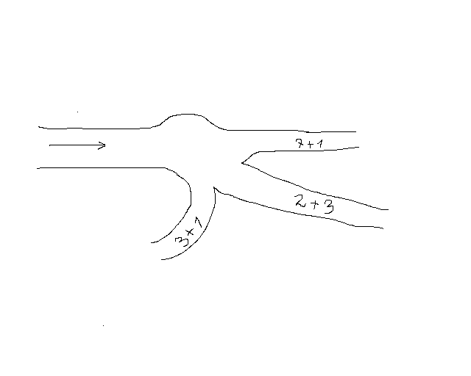

5. – А на дороге числа написаны рядами. Найдите закономерность, продолжите ряды чисел:
1) 2, 4, 6, …, …, ….
2) 9, 8, 7, 6, …, …., …
6. Проверка индивидуального задания.
- Богатыри наши закончили свою работу. Давайте послушаем, что у них получилось и поможем, если они ошиблись. Прочитайте выражения, старайтесь читать их по-разному.

– Ребята победили Змея Горыныча. Он охранял сундук, в котором находится меч для Ивана-Царевича. Но сундук крепко заперт тремя замками. А замки не простые – на каждом пример. Замки откроются, если мы исправим ошибки, сделаем их невидимками. Стирать ничего нельзя, можно дописывать числа и знаки действия.
5 = 6 3 + 1 = 6 7 = 3 + 2
1 + 5 = 6 2 + 3 + 1 = 6 7 = 3 + 2 + 2
- Итак, меч в руках у Ивана, путь в царство Кощея свободен!

7. Решение примеров на сложение. (Работа в парах) (4 слайд)
- Замок Кощея находится на огромной скале. Поможем Ивану-Царевичу преодолеть скалу, решив примеры.
Работаем в парах, помогаем друг другу. Результаты пишем поочерёдно, ручками разного цвета. Прежде чем решить свой пример, проверьте правильность решения предыдущего выражения.
Справились? Замечательно!

8. Решение задачи. (5 слайд)
- Ну вот и добрались мы до Кощея. Он встретил Ивана-Царевича словами: «Раз ты смог до меня добраться, реши задачу и Василиса – твоя! Коли не выполнишь – голова с плеч! (6 слайд)
В моём саду растёт волшебная яблоня с золотыми и серебряными яблоками. Золотых яблок было 4, серебряных – 5. 3 яблока я сорвал. Сколько яблок осталось?»

9. «Ну, Иван, забирай Василису, - сказал Кощей. – Только сначала догадайся, где она. У меня 4 башни. Первая башня пустая. Василиса не в самой высокой башне. Где она? (7 слайд)
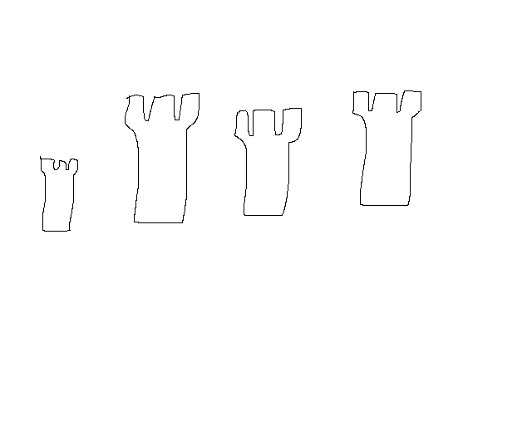

4. Рефлексия.
Входит Василиса.
- Здравствуйте, ребята. Пришла я поблагодарить вас за помощь, за прекрасное знание математики. Продолжайте и дальше хорошо учиться. А за вашу отличную работу я дарю вам подарки. До свидания! Успехов вам!

